109年12月2日餐點
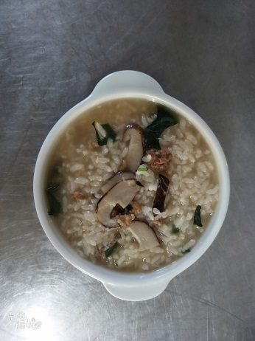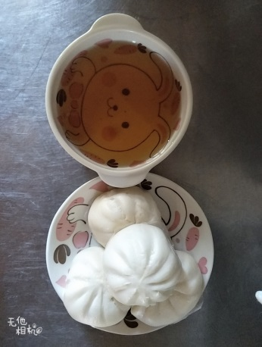
早餐(香菇蔬菜粥) 下午點心(小籠包、枸杞茶)
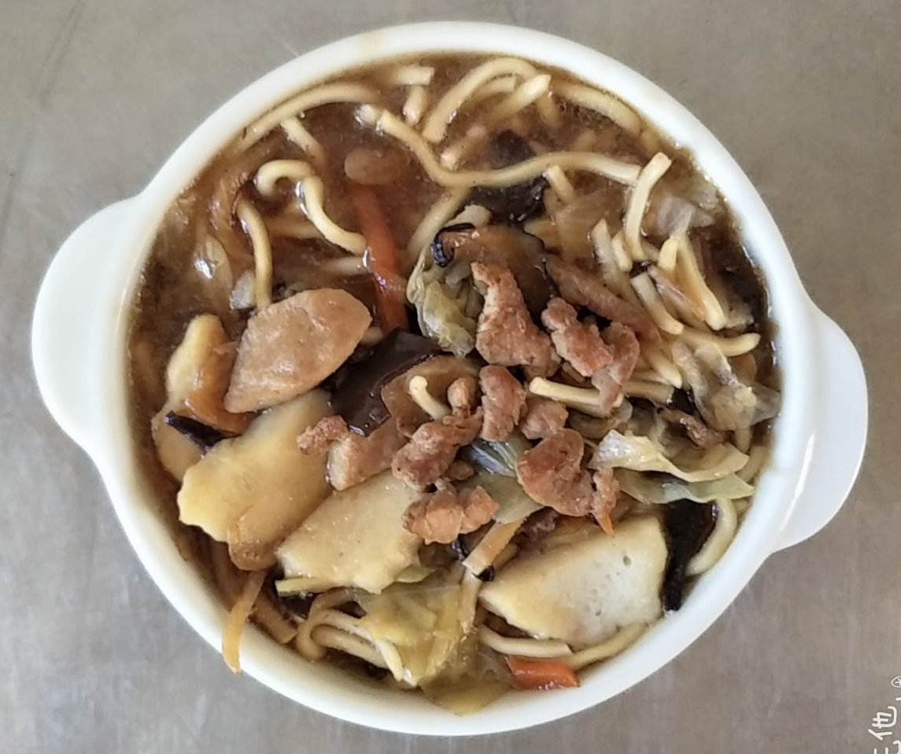
午餐(什錦海鮮麵)

